附件1
中深科技创新产业园位置图
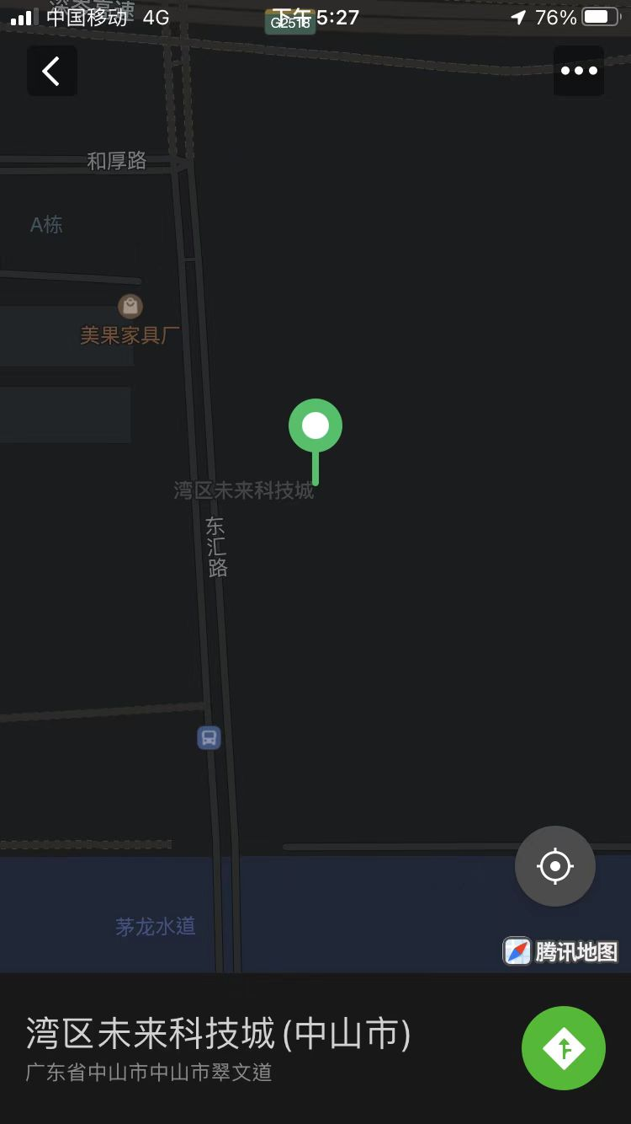

地址：广东省中山市南朗镇（翠亨新区起步区）东二围
联系人：李志强

附件2
2022年中山市住房城乡建设系统“安全月”观摩项目
序号 | 项目名称 | 施工单位 | 项目亮点 | 施工单位现场观摩联系人及开发时间
序号 | 项目地址 | 施工单位 | 项目亮点 | 施工单位现场观摩联系人及开发时间
1 | 中深科技创新产业园（入选省级示范项目） | 中建三局第一建筑工程有限公司 | 1.党建工作：项目按照公司要求，设立党建活动室，并与业主开展党建共建活动，张贴党建CI标语等，致力于打造党建示范工地。  2.安全文明施工方面：现场临边洞口防护、塔吊防攀爬、安全防护棚与通道均采用工具式成品防护，临水临电消防管线统一按标准化进行铺设并刷漆；现场设置安全体验区，可对消防灭火、心脏复苏等进行实际演练；  3.绿色施工方面：使用海水利用系统、自动喷淋、废料利用加工车间、预制构件加工车间、节能灯具等一系列措施达到节能减排的效果，符合国家推行的低碳环保理念；  4.项目积极推广BIM技术，已完成机电管综深化、砌体预留洞口三维出图、三维场布、实景建模、BIM安全标准化建模、塔吊防碰撞模拟、工程量统计等53项内容，利用BIM可视化特点，提高生产效率，减少返工；  5.智慧工地应用：投入使用智慧大屏、智能水电表、多功能门禁系统、防拆报警装置、全景监控、塔吊防碰撞、检到位系统、吊钩可视化系统、自动喷淋等智能设备，将项目打造成高效率的智慧工地。 | 李志强  观摩安排：  6月11日  上午：小榄、古镇、横栏、阜沙  下午：翠亨新区、火炬开发区、东区  6月12日  上午：黄圃、南头、东凤、民众  下午：西区、石岐区、南区、板芙  6月13日  上午：五桂山、神湾、三乡、坦洲  下午：港口、沙溪、大涌、三角
1 | 中山市南朗镇（翠亨新区起步区）东二围 | 中建三局第一建筑工程有限公司
2 | 中山粤海怡桂花园项目 | 中国建筑第五工程局有限公司 | 1.党建安全一体化，以党建引领安全发展，筑牢安全生产工作的基础。  2.制度建设标准化，通过展示CI展示、视频宣传等手段展示项目安全标准化制度建设情况。  3.安全设施标准化。设置安全体验区、安全微模型样板区和安全文化长廊。  4.全钢附着式升降操作平台。  5.施工设备通过二维码实现工地信息化。  6.生活用电安全管理。工人生活区照明单独采用36V安全电压供电系统，宿舍全覆盖USB充电接口，电动工具集中充电柜等。  7.绿色建造智慧化。手机终端标记安全隐患定位及记录系统。塔吊、施工电梯等大型设备的实时运行状态进行监测系统。 | 李超  王军阵  开放时间：6月11日至13日  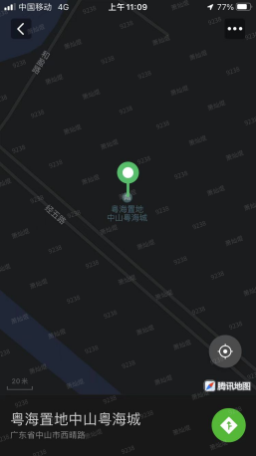
2 | 中山翠亨新区五桂路西侧，纬创中山光电园区南侧 | 中国建筑第五工程局有限公司
3 | 富逸长江北商业中心工程 | 中天建设集团有限公司 | 1.党建引领：成立“项目部党小组”； 落实“三会一课”制度 ；党员亮身份、做表率； 发展党员“一帮一”；划分“党员安全责任区”； 成立“党员技术攻关组”；红色教育”主题活动；开展创优争先评比；“百年党史”专题学习。  2.超危大工程管理体系：方案精细化、交底可视化、监管更精准、受力可视化系统 ；高支模智能无线采集终端信息化系统。  3.安全标准化管理体系：安全风险双重预防管理体系；全员安全管理体系；防高坠、防物体打击管理体系； 机械管理体系；临时用电标准化管理体系；劳务一体化办公室管理体系；集装箱式安全体验区。  4.智慧建造：智慧化防疫哨兵管理系统；项目管理平台；安全管理智能化集成系统；VR管理体系；职业健康；BIM应用；项目管理数字化平台；劳务实名制。  5.绿色施工管理：工地上的一站式材料超市；绿色施工管理；节能与能源利用；节水与水资源利用。 | 谢剑  开放时间：6月15日至17日  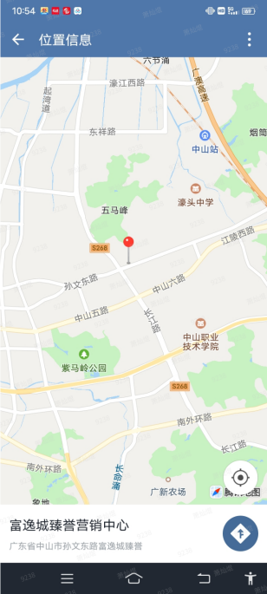
3 | 中山市火炬开发区长江北路 2 号 | 中天建设集团有限公司
4 | 中山市万熙花园三期、四期项目 | 中国建筑第三工程局有限公司 | 1.党建引领：成立“项目部工会”；红色教育”主题活动；党员亮身份、做表率；发展党员“一帮一”；划分“党员安全责任区”；定期组织学习党课，开展党员的批评和自我批评；党史、党章宣传。  2.防疫管理：疫情网格化管理；疫情防控部署会、应急会（责任到人）；全员核酸七天三检；生活区、办公区一天三消杀；特岗人员专项交底；进出车辆、人员登记，两码一测，车辆密封；单独隔离间布置。  3.安全标准化管理体系：安全风险可视化、精细化、责任化管理体系；防高坠、防物体打击管理体系；大型机械数据可视化体系；临时用电标准化管理体系；高处作业申报、旁站监督管理体系；实名制智慧管理体系。  4.智慧建造：安全、质量网络化管理系统；监控云端智慧操作平台；危大工程识别；机械、电表、扬尘集成一体数据平台；数据上墙、实测实量等大数据分析；高精砌块BIM模拟排砖；项目管理数字化平台。  5.绿色施工管理：无人值守过磅系统；微信移动端（采购、供应）；自动喷淋系统；无纸化办公；环境保护；节水与水资源利用。 | 余光付  开放时间：6月16日至17日  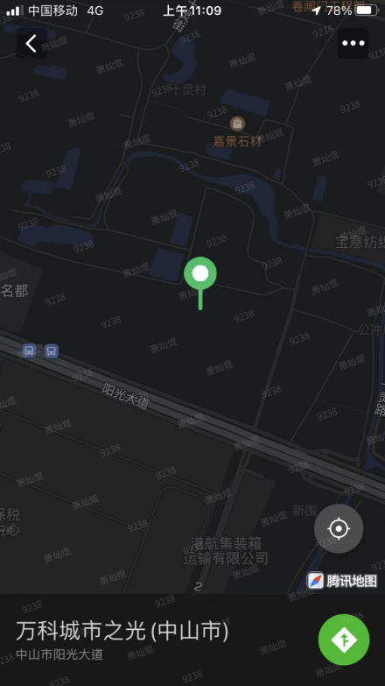
4 | 中山市民众镇浪网行政村，阳光大道北侧，毗邻中山保税物流中心 | 中国建筑第三工程局有限公司

附件3

2022年中山市建筑施工“安全生产月”和“安全生产南粤行”启动仪式视频会议
参 会 回 执

填报单位（盖章）：
序号 | 姓 名 | 单 位 名 称 | 职 务 | 电话号码

附件4
云观摩网址及二维码



https://wx.vzan.com/live/page/78F451F598F9D230184FED764798250E?topicid=750074510&v=637902850947085807

